Espacios públicos de la ciudad romana

Tarea 1: Observa la imágen de las ciudades romanas, considerando sus espacios públicos:
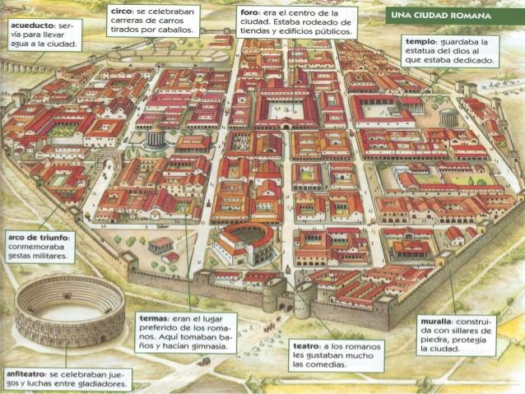
Ciudad Romana
¿Qué cambios y qué continuidades reconoces en los espacios públicos de la antigua Roma y las ciudades actuales? Especifica dos similitudes y dos diferencias.
Diferencias | Similitudes
1.- | 1.-
2.- | 2.-
Tarea 2: Apóyate de las páginas 118 y 119 y realiza la actividad.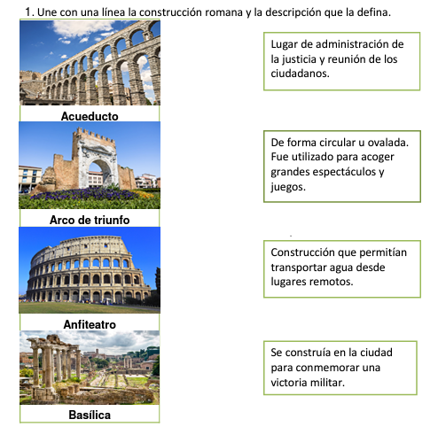
Tarea 3: Escribe los nombres de los espacios públicos romanos según su utilidad.
Espacios públicos de diversión: | Espacios públicos dedicados a la espiritualidad: | Espacios públicos dedicados a la seguridad: | Escribe los espacios públicos dedicados al comercio

